Консультация для родителей:
«Расскажите детям о насекомых»
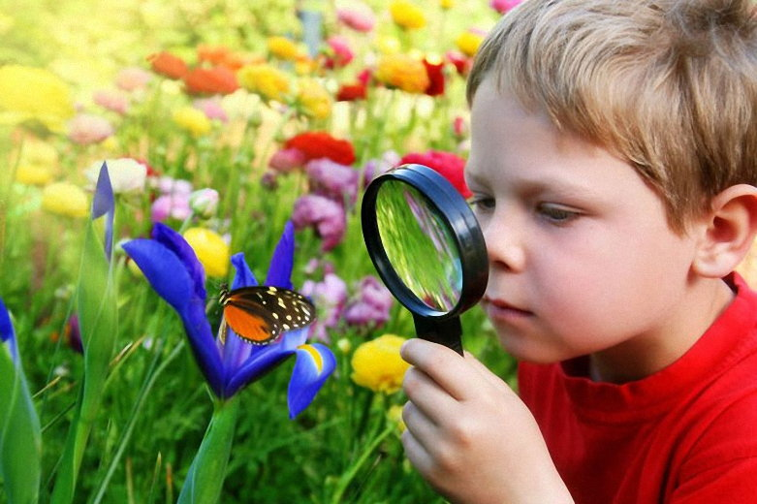

Юных исследователей мира, несомненно, привлекает многочисленное царство насекомых. Как известно, дети могут долго рассматривать жука, бабочку или гусеницу. Они задают много вопросов и удивляются такому неповторимому поведению насекомых. Маленьких эрудитов интересует все, что ползает, летает или жужжит. Помогите своему малышу разобраться в этом огромном мире маленьких существ.
Что рассказать?
Расскажите ребёнку, что, не смотря на маленький размер, насекомые такие же живые, как животные. Насекомые такие разные, их так много, больше, чем весь животный мир, включая рыб, птиц и зверей. Ученые каждый год открывают новые виды насекомых.
Насекомые умеют говорить!
Только это они делают не с помощью слов, как люди, а через прикосновения, звуки, запахи, зрительные сигналы. Оказывается, что пчела исполняет в своем улье танец, после того, как найдет поляну с цветами. Её движения расскажут другим пчелам о том, где находится полянка и какие там растут растения. Муравьи передают информацию с помощью своих усиков.
Насекомые умеют играть в прятки!
Чтобы спрятаться от врагов, защититься от хищников, насекомые одеваются в разные цвета. Зелёные кузнечики, прячутся в зелёной травке. Саранча – серого цвета, она становится совершенно незаметной на серой земле. Яркие цветные бабочки кажутся нам такими пестрыми, когда летают в воздухе. Но когда они садятся на цветок, их трудно найти. Многие насекомые похожи на части растения – листья или веточки. Самые умелые мастера пряток – это палочники. Их название говорит о том, как они маскируются. Эти насекомые живут на деревьях, имеют коричневую или зеленую окраску и похожи на тонкие стебельки.
Чудесные превращения.
Малыш удивится рассказу о гусенице, которая превращается в красавицу-бабочку. Можно собрать гусениц в огороде и проследить этот процесс дома.
Насекомых можно найти практически повсюду. Нужно приложить совсем немного усилий, чтобы обнаружить несколько насекомых, которые можно сделать своими друзьями. Рассказать детям о насекомых, прочитать о них интересные стихотворения, и ещё – очень важный совет. Когда ваш ребёнок перестанет интересоваться своим любимцем-насекомым, пожалуйста, не убивайте их – выпустите на волю.
Ваш ребёнок познает мир каждый день. Вы станете для него лучшим учителем, если разнообразите его знания информацией о животном и растительном мире. Вокруг много прекрасного и удивительного. Цель взрослого – показать это детскому взору.

МУХА
Села муха на окошко,
Съела муха хлеба крошку,
Тряпкой муху мы прогнали:
«В гости мы тебя не звали».
Т. Шорыгина
Вы, конечно, не раз видели муху. Очень часто мухи прилетают к нам в гости без приглашения. У них два больших глаза, которые состоят из множества мелких глазков-фасеток. Каждый большой глаз состоит из четырех тысяч фасеток. Каждый такой глазок дает собственное маленькое изображение. У мухи хорошее обоняние благодаря ее коротким, но пушистым усикам.
Мухи бывают черные, иногда рыжие с синим или зеленым блеском. Всего насчитывается около пяти тысяч видов мух. Обычно мы встречаемся с комнатной мухой. Она очень опасна и переносит много разных инфекций: кишечные, яйца глистов, брюшной тиф, холеру и туберкулез. Одна муха несет на себе до 6 миллионов микробов.
В сутки муха съедает столько, сколько она весит – это примерно 20 миллиграммов. Интересно, что мухи некоторых видов могут сообщать другим мухам о том, что обнаружена пища. Муха, найдя какой-либо предмет, сначала пробует его ногой и определяет, съедобно оно или нет. Если предмет годится в пищу, муха улетает и с помощью специального вещества передает эту информацию другим мухам.
Ползать по гладким поверхностям мухе помогают специальные подушечки на лапах. Живет муха всего 30–45 дней.
Ученые подсчитали: если бы потомство одной мухи полностью выживало, то за год оно бы могло покрыть всю землю слоем в полтора метра! К счастью, этого не происходит, потому что у мух в природе много врагов: птицы, различные животные, например, лягушки.
ЗАГАДКИ
Летом много их бывает,
А зимой все вымирают
Прыгают, жужжат над ухом.
Как они зовутся? – … (муха)
Как жужжу я жарким днем,
Слышало любое ухо.
Я влетаю в каждый дом,
Знают все меня! Я – … (муха)
ПОСЛОВИЦЫ И ПОГОВОРКИ
• Муха на хвосте лошади тысячу верст одолеет.
• Зима страшна волками, а лето – мухами и комарами.
• Где сладкий сок, там и муха скок.

КОМАР
Комар – насекомое серого цвета с двумя крыльями. На нашей планете обитает более двух тысяч видов комаров.
На голове у комара есть хоботок, которым он протыкает место укуса и пускает под кожу животного ядовитую слюну. Вот почему кожа после укуса зудит и чешется. Обычно активность комаров наступает вечером.
Многие думают, что комары пищат, но писк возникает из-за дребезжания комариных крылышек. Дрожанием крылышек они даже могут общаться друг с другом. Обыкновенный комар делает около 500 взмахов крылышек в секунду.
Многие комары, кусая людей, переносят очень опасные болезни. Малярийные комары названы так потому, что переносят возбудителей малярии.
Людям в борьбе с комарами помогают животные. Самые известные охотники на комаров – лягушки и жабы. Не прочь закусить комариком и птицы: трясогузки, синицы, воробьи. Есть враги у комаров и среди насекомых. Самый грозный среди них – стрекоза.
ЗАГАДКА
Летит – пищит,
Ножки длинные тащит,
Случай не упустит,
Сядет и укусит.
(Комар)
ПОСЛОВИЦЫ И ПОГОВОРКИ
• Комары запищали – запасайся плащами.
• За семь верст комара искали, а комар на носу.
• Комар поет тонко, да звонко.
НАРОДНЫЕ ПРИМЕТЫ
• Комары и мошки столбом – к хорошей погоде.
• Если много комаров – готовь короб для ягод.

СТРЕКОЗА
Стрекоза, стрекоза,
Любопытные глаза,
То летит она вперед,
То висит, как вертолет,
Над водой голубой,
Над травой луговой,
Над поляной лесной…
М. Шаповалов
Стрекозы – одни из самых красивых насекомых. Их можно увидеть солнечным летним днем над водой. Они бывают разных цветов: синие, зеленые, черные… В Японии стрекозы считались признаком победы, о них слагали стихи и изображали на картинах.
У стрекозы четыре сетчатых крыла, это помогает ей быстро летать, а удлиненное, словно руль, тело направляет её в полете. Скорость полета стрекозы – 96–144 километров в час. Ее большие глаза переливаются всеми цветами радуги! Они занимают почти всю голову и состоят из 28 тысяч мелких глазков.
Стрекоза прожорлива и постоянно охотится. Она питается мелкими насекомыми: комарами, жуками, мухами, мотыльками. За час стрекоза может съесть 40 мух.
Стрекозы активны всё лето, а осенью впадают в спячку. Эти насекомые могут даже предсказывать погоду. Если она не портится, они ведут себя спокойно, а перед непогодой собираются в стайки и начинают издавать громкие звуки, трепеща крыльями.
Самая большая стрекоза, которая водится в нашей стране, – коромысло. Обычно она коричнево-красного цвета, но встречаются и синие стрекозы. Размах крыльев стрекозы коромысло составляет 10, а длина их тела 8 сантиметров.
Все ты видишь, стрекоза,
Телевизоры-глаза!
Твой стрекочущий полет,
Будто в небе вертолет,
А при «экстренной» посадке
Выставляешь смело лапки.
Е. Корюкин
Личинки стрекоз – их еще называют наяды – очень много едят. С помощью сильно вытянутой вниз губы они хватают мальков, головастиков и маленьких жуков. За сутки личинка может съесть до 50 мальков. Через год из неказистой личинки вылетит глазастая красавица. Она пока еще слабая, мягкие крылья и покров тела, но через два часа она уже может прекрасно летать.
ЗАГАДКА
Маленький вертолет
Летит назад и вперед.
Большие глаза,
Зовут – … (стрекоза)

БОЖЬЯ КОРОВКА
С моей ладошки очень ловко
Взлетает маленький жучок.
За что зовут его коровкой,
Никто ответить мне не смог!
Божья коровка – распространенное насекомое. Наверняка каждый летом сажал божью коровку на руку и приговаривал: «Божья коровка, лети на небо, принеси нам хлеба, черного, белого, только не горелого». Жук божья коровка – любимец всех детей, потому что она ярка, красивая. Расскажите ребёнку, какую огромную пользу приносит это маленькое существо. Божья коровка – неутомимый хищник, ежедневно одна божья коровка съедает 150-200 особей тли, она является врагом также для других вредителей сада. Польза божьей коровки известна издревле, земледельцы бережно развозили и расселяли божьих коровок по всему миру для спасения своих плантаций и полей. Из истории известно, как божьи коровки спасали цитрусовые, кофейные, тутовые деревья. Опытные садоводы и сейчас собирают пригоршню жучков, и переносят на зараженные вредителями деревья и кустарники.

Консультация подготовлена на основе материала Байдалиной И. Ю.
Литературный материал взят из книги Э. Л. Емельяновой
«Расскажите детям о насекомых».

